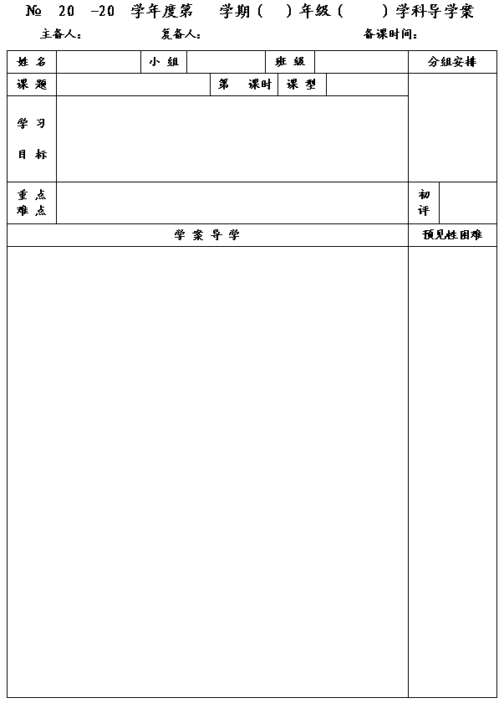
4
13
14
二
八
数学
王云浩
韩昌忠
2014.2
7.2 统计图的选用
2
新 授
1.掌握三种统计图的各自特点。
2.能根据不同情况和需要选择合适的统计图来表示数据，体会统计图表的选取对更好地反映数据特征的作用。
3.体会数据对制定决策的作用，体会统计在现实生活中的作用。

三种统计图的各自特点.
能根据不同情况和需要选择合适的统计图来表示数据.
一、知识准备
1.制作扇形统计图一般步骤有 .
2.扇形统计图中各统计部分相对扇形圆心角之和等于 .

二、合作、交流、展示
1.上一课提到“人口普查每10万人受教育程度人数”，有文字，有表格，有统计图，我们从中可以体会到，统计表使文字信息变得一目了然，而统计图使文字信息变得非常直观，合适的统计图可以更有效、清晰地表示和描述数据.
2.请认真观察统计图（课本P15-16页），从哪幅图中能明显看出：

⑴2000年每10万人中具有初中文
度的人数约占多少？
⑵每10万人中具有大学文化程度人数的变化趋势？
⑶2000年每10万人中具有初中文化程度的人数是多少？

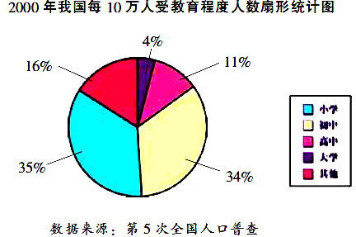
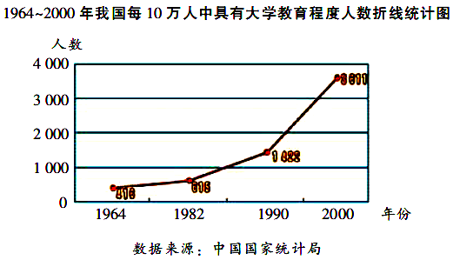

1

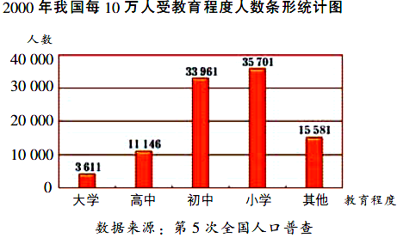


3.比较3种统计图的特点，并相互交流.
◆扇形统计图能清楚地表示出各部分在总体中所占的 ；折线统计图能清楚地反映事物的 情况；条形统计图能清楚地表示出每个项目的 .
4.下表给出的是中国历年来正式参加奥运会时获得的奖牌的数据.请先提出问题,然后根据问题选择数据,再选择合适反映数据特征的统计图.
历届中国奥运奖牌表届数金牌银牌铜牌总数23158932245111228251622165426162212502728161559283217146329512128100

5.某报社为了了解读者对一报纸四个版面的喜欢程度,进行了一次问卷调查,要求读者选出自己最喜欢的一个版面,并将结果绘成了如下统计图,请说出你从条形图中读出的信息,并补全扇形统计图.(要求第二版与第三版相邻)

三、课堂小结
常见的统计图有哪几种？各有什么特点？

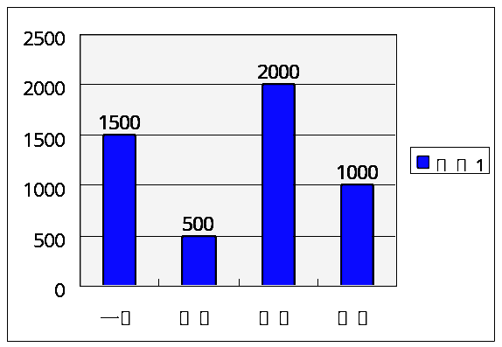

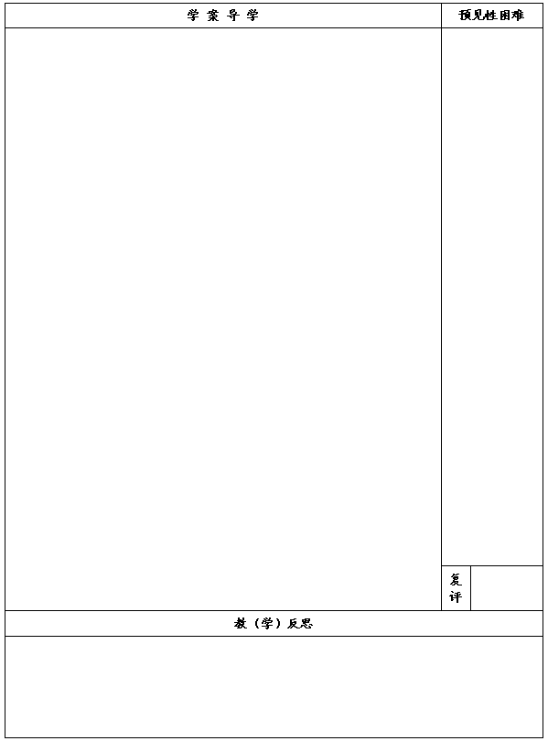

四、达标测试
1.甲校女生占全校总人数的50%，乙校男生占全校总人数的50%，则女生人数（ ）
A.甲校多于乙校 B.甲校与乙校一样多 C.甲校少于乙校 D.不能确定．
2.某县气象局为表示一周内气温变化情况，采用（ ）
A.条形统计图 B.折线统计图 C.扇形统计图 D.统计表
3.地球上海洋面积占71%，而陆地面积仅占29%，为了直观地表示陆地面积占整个地球面积的多少最好选用（ ）
A.条形统计图 B.折线统计图 C.扇形统计图 D.统计表
4.制作适当的统计图表示下列数据：
⑴孵化期统计表：
鸽子鹅鸭鸡16天30天30天21天

⑵我国不同年份的国内生产总值统计表：
年份195219621970198019902000国内生产总值/亿元6781149.32252.74517.818547.989404

